一○四學年度第一學期生活第三冊第一次成績考查（第一主題～第三主題）

B
國小 年 班 座號 姓名

一、對的畫○，錯的打×：每題4分，共40分
( )⒈每個家庭的人數一定都相同。
( )⒉和妹妹一起玩玩具，能讓家人相處和樂。
( )⒊和家人意見不合時，要互相體諒，才能了解對方的想法。
( )⒋透過觀察能發現家人的特徵和生活習慣。
( )⒌並不是所有可以發出光的電器都適合當作影子戲的光源。
( )⒍當燈光照射在不透明的物品上時，會產生物體的影子。
( )⒎將厚紙板剪出各種造形，可以當作影子戲偶的材料。
( )⒏要自製有趣的玩具，只能利用色紙，其他的材料都無法製作。
( )⒐想要用風火輪進行比賽，可以比較誰飛得比較遠。
( )⒑不小心將同學的玩具弄壞時，要勇敢承認並且向同學道歉。
二、選擇題：每題4分，共24分
( )⒈ 天冷時，媽媽提醒我要多穿衣服，應該怎麼做才適當？（①不理她②穿上外套③故意穿上短袖）。
( )⒉ 畫出家庭生活時，下列哪一件事情適合畫下來？（①和家人爬山②在學校上課③和同學去郊遊）。
( )⒊ 下列哪一種方式可以讓影子戲更加生動？（①演出時在臺上睡覺②演出時大吵大鬧③加入配樂）。
( )⒋ 觀賞同學的演出時，下列哪一種做法不適當？（①和同學聊天②認真觀賞③適當給予掌聲）。
( )⒌ 下列哪一種玩具需要裝電池才能玩？（①竹蜻蜓②紙飛機③電動汽車）。
( )⒍ 玩完玩具後，應該怎麼做才適當？（①任意放置②分類收好③丟入垃圾桶）。
三、小齊想要買新的玩具，但是爸爸不准他買，他應該怎麼處理才正確？請在( )裡打✓，錯誤的打✕：每題1分，共6分
( )⒈和家人商量。
( )⒉一直大吵大鬧。
( )⒊偷拿同學的錢去買。
( )⒋不理會家人，找地方躲起來。
( )⒌存下自己的零用錢，下次再買。
( )⒍向爸爸說明自己的想法與做法。

四、燈光照向左
圖的手時，
產生的影子
是下列哪一
張照片？請
在□中打✓，不是的打✕：每格3分，共12分

①
②
④
③



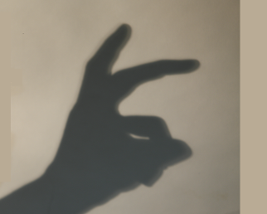

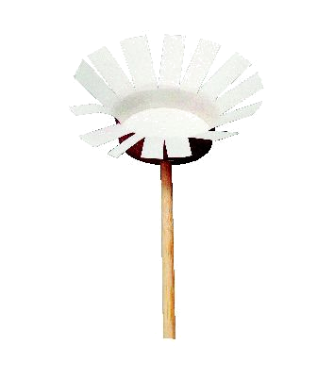
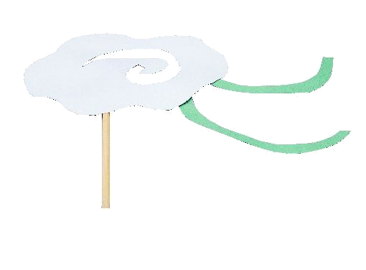
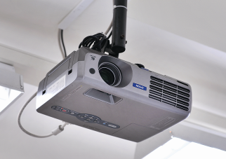
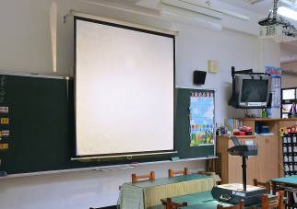
五、表演影子戲的時候，需要準備哪些物品？請在□中打✓，不需要的打✕：每格2分，共12分
①投影機
②布幕
④零食
③戲偶
⑥飲料
⑤音響



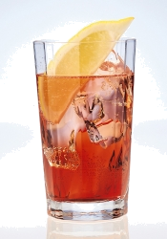
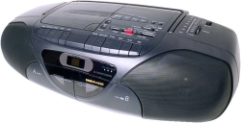

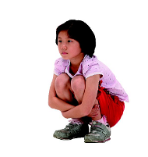
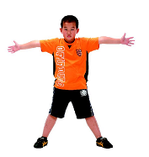
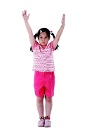
六、下列各種模仿玩具特性的樣子，分別是模仿哪一種玩具？請畫線連起來：每答2分，共6分
①
②
③
● ● ●
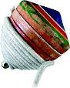
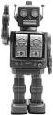
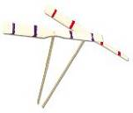
ㄅ.機器人
ㄆ.竹蜻蜓
ㄈ.陀螺
● ● ●

